ĐỀ CƯƠNG TRẮC NGHIỆM ÔN TẬP LÝ 11 NH 2016-17
Câu 1: Từ trường là dạng vật chất tồn tại trong không gian và
A. Tác dụng lực hút lên các vật. B. Tác dụng lực điện lên điện tích.
C. Tác dụng lực từ lên nam châm và dòng điện. D. Tác dụng lực đẩy lên các vật đặt trong nó.
Câu 2: Từ trường đều là từ trường mà các đường sức từ là các đường
A. Thẳng. B. Song song. C. Thẳng song song. D. Thẳng song song và cách đều nhau, cùng chiều
Câu 3: Nhận định nào sau đây không đúng về nam châm?
A. Mọi nam châm khi nằm cân bằng thì trục đều trùng theo phương bắc nam;
B. Các cực cùng tên của các nam châm thì đẩy nhau;
C. Mọi nam châm đều hút được sắt;
D. Mọi nam châm bao giờ cũng có hai cực.
Câu 4: Các đường sức từ là các đường cong vẽ trong không gian có từ trường sao cho
A. Pháp tuyến tại mọi điểm trùng với hướng của từ trường tại điểm đó.
B. Tiếp tuyến tại mọi điểm trùng với hướng của từ trường tại điểm đó.
C. Pháp tuyến tại mỗi điểm tạo với hướng của từ trường một góc không đổi.
D. Tiếp tuyến tại mọi điểm tạo với hướng của từ trường một góc không đổi.
Câu 5: Đặc điểm nào sau đây không phải của các đường sức từ biểu diễn từ trường của dòng điện chạy trong dây dẫn thẳng dài?
A. Các đường sức là các đường tròn;
B. Mặt phẳng chứa các đường sức thì vuông góc với dây dẫn;
C. Chiều các đường sức được xác định bởi quy tắc nắm tay phải;
D. Chiều các đường sức không phụ thuộc chiều dòng dòng điện.
Câu 6: Đường sức từ không có tính chất nào sau đây?
A. Qua mỗi điểm trong không gian chỉ vẽ được một đường sức;
B. Các đường sức là các đường cong khép kín hoặc vô hạn ở hai đầu;
C. Chiều của các đường sức là chiều của từ trường;
D. Các đường sức của cùng một từ trường có thể cắt nhau.
Câu 7: Nhận xét nào sau đây không đúng về cảm ứng từ?
A. Đặc trưng cho từ trường về phương diện tác dụng lực từ;
B. Phụ thuộc vào chiều dài đoạn dây dẫn mang dòng điện;
C. Trùng với hướng của từ trường;
D. Có đơn vị là Tesla.
Câu 8: Nếu lực từ tác dụng lên đoạn dây dẫn mang dòng điện tăng 2 lần thì độ lớn cảm ứng từ tại vị trí đặt đoạn dây đó
A. Vẫn không đổi. B. Tăng 2 lần. C. Tăng 2 lần. D. Giảm 2 lần.
Câu 9: Lực nào sau đây không phải lực từ?
A. Lực Trái Đất tác dụng lên vật nặng;
B. Lực Trái đất tác dụng lên kim nam châm ở trạng thái tự do làm nó định hướng theo phương bắc nam;
C. Lực nam châm tác dụng lên dây dẫn bằng nhôm mang dòng điện;
D. Lực hai dây dẫn mang dòng điện tác dụng lên nhau.
Câu 10: Lực từ tác dụng lên đoạn dây dẫn không phụ thuộc trực tiếp vào
A. Độ lớn cảm ứng từ. B. Cường độ dòng điện chạy trong dây dẫn.
C. Chiêu dài dây dẫn mang dòng điện. D. Điện trở dây dẫn.
Câu 11: Phương của lực từ tác dụng lên dây dẫn mang dòng điện không có đặc điểm nào sau đây?
A. Vuông góc với dây dẫn mang dòng điện;
B. Vuông góc với véc tơ cảm ứng từ;
C. Vuông góc với mặt phẳng chứa véc tờ cảm ứng từ và dòng điện;
D. Song song với các đường sức từ.
Câu 12: Một dây dẫn mang dòng điện có chiều từ trái sang phải nằm trong một từ trường có chiều từ dưới lên thì lực từ có chiều
A. Từ trái sang phải. B. Từ trên xuống dưới. C. Từ trong ra ngoài. D. Từ ngoài vào trong.
Câu 13: Một dây dẫn mang dòng điện được bố trí theo phương nằm ngang, có chiều từ trong ra ngoài. Nếu dây dẫn chịu lực từ tác dụng lên dây có chiều từ trên xuống dưới thì cảm ứng từ có chiều
A. Từ phải sang trái. B. Từ phải sang trái. C. Từ trên xuống dưới. D. Từ dưới lên trên.
Câu 14: Khi độ lớn cảm ứng từ và cường độ dòng điện qua dây dẫn tăng 2 lần thì độ lớn lực từ tác dụng lên dây dẫn
A. Tăng 2 lần. B. Tăng 4 lần. C. Không đổi. D. Giảm 2 lần.
Câu 15: Một đoạn dây dẫn dài 1,5 m mang dòng điện 10 A, đặt vuông góc trong một từ trường đều có độ lớn cảm ứng từ 1,2 T. Nó chịu một lực từ tác dụng là
A. 18 N. B. 1,8 N. C. 1800 N. D. 0 N.
Câu 16: Đặt một đoạn dây dẫn thẳng dài 120 cm song song với từ trường đều có độ lớn cảm ứng từ 0,8 T. Dòng điện trong dây dẫn là 20 A thì lực từ có độ lớn là
A. 19,2 N. B. 1920 N. C. 1,92 N. D. 0 N.
Câu 17: Một đoạn dây dẫn thẳng dài 1m mang dòng điện 10 A, đặt trong một từ trường đều 0,1 T thì chịu một lực 0,5 N. Góc lệch giữa cảm ứng từ và chiều dòng điện trong dây dẫn là
A. 0,5⁰. B. 30⁰. C. 45⁰. D. 60⁰.
Câu 18: Nhận định nào sau đây không đúng về cảm ứng từ sinh bởi dòng điện chạy trong dây dẫn thẳng dài?
A. Phụ thuộc bản chất dây dẫn; B. Phụ thuộc môi trường xung quanh;
C. Phụ thuộc hình dạng dây dẫn; D. Phụ thuộc độ lớn dòng điện.
Câu 19: Cảm ứng từ sinh bởi dòng điện chạy trong dây dẫn thẳng dài không có đặc điểm nào sau đây?
A. Vuông góc với dây dẫn; B. Tỉ lệ thuận với cường độ dòng điện;
C. Tỉ lệ nghịch với khoảng cách từ điểm đang xét đến dây dẫn; D. Tỉ lệ thuận với chiều dài dây dẫn.
Câu 20: Khi cho hai dây dẫn song song dài vô hạn cách nhau a, mang hai dòng điện cùng độ lớn I nhưng cùng chiều thì cảm ứng từ tại các điểm nằm trong mặt phẳng chứa hai dây và cách đều hai dây thì có giá trị
A. 0. B. 10⁻⁷I/a. C. 10⁻⁷I/4a. D. 10⁻⁷I/ 2a.
Câu 21: Một dòng điện chạy trong dây dẫn thẳng dài vô hạn có độ lớn 10 A đặt trong chân không sinh ra một từ trường có độ lớn cảm ứng từ tại điểm cách dây dẫn 50 cm
A. 4.10⁻⁶ T. B. 2.10⁻⁷/5 T. C. 5.10⁻⁷ T. D. 3.10⁻⁷ T.
Câu 22: Nếu cường độ dòng điện trong dây tròn tăng 2 lần và đường kính dây tăng 2 lần thì cảm ứng từ tại tâm vòng dây
A. Không đổi. B. Tăng 2 lần. C. Tăng 4 lần. D. Giảm 2 lần.
Câu 23: Một ống dây có dòng điện 10 A chạy qua thì cảm ứng từ trong lòng ống là 0,2 T. Nếu dòng điện trong ống là 20 A thì độ lớn cảm ứng từ trong lòng ống là
A. 0,4 T. B. 0,8 T. C. 1,2 T. D. 0,1 T.
Câu 24: Trong một từ trường có chiều từ trong ra ngoài, một điện tích âm chuyển động theo phương ngang chiều từ trái sang phải. Nó chịu lực Lo – ren – xơ có chiều
A. Từ dưới lên trên. B. Từ trên xuống dưới. C. Từ trong ra ngoài. D. Từ trái sang phải.
Câu 25: Khi độ lớn của cảm ứng từ và độ lớn của vận tốc điện tích cùng tăng 2 lần thì độ lớn lực Lo – ren – xơ
A. Tăng 4 lần. B. Tăng 2 lần. C. Không đổi. D. Giảm 2 lần.
Câu 26: Từ thông qua một diện tích S không phụ thuộc yếu tố nào sau đây?
A. Độ lớn cảm ứng từ; B. Diện tích đang xét;
C. Góc tạo bởi pháp tuyến và véc tơ cảm ứng từ; D. Nhiệt độ môi trường.
Câu 27: Cho véc tơ pháp tuyến của diện tích vuông góc với các đường sức từ thì khi độ lớn cảm ứng từ tăng 2 lần, từ thông
A. Bằng 0. B. Tăng 2 lần. C. Tăng 4 lần. D. Giảm 2 lần.
Câu 28: Vêbe có giá trị bằng
A. 1 T.m². B. 1 T/m. C. 1 T.m. D. 1 T/ m².
Câu 29: Một khung dây dẫn hình vuông cạnh 20 cm nằm trong từ trường đều độ lớn B = 1,2 T sao cho các đường sức vuông góc với mặt khung dây. Từ thông qua khung dây đó là
A. 0,048 Wb. B. 24 Wb. C. 480 Wb. D. 0 Wb.
Câu 30: Dòng điện cảm ứng trong mạch kín có chiều
A. Sao cho từ trường cảm ứng có chiều chống lại sự biến thiên từ thông ban đầu qua mạch.
B. Hoàn toàn ngẫu nhiên.
C. Sao cho từ trường cảm ứng luôn cùng chiều với từ trường ngoài.
D. Sao cho từ trường cảm ứng luôn ngược chiều với từ trường ngoài.
Câu 31: Dòng điện Fu-cô không xuất hiện trong trường hợp nào sau đây?
A. Khối đồng chuyển động trong từ trường đều cắt các đường sức từ;
B. Lá nhôm dao động trong từ trường;
C. Khối thủy ngân nằm trong từ trường biến thiên;
D. Khối lưu huỳnh nằm trong từ trường biến thiên.
Câu 32: Từ thông riêng của một mạch kín phụ thuộc vào
A. Cường độ dòng điện qua mạch. B. Điện trở của mạch.
C. Chiều dài dây dẫn. D. Tiết diện dây dẫn.
Câu 33: Suất điện động cảm ứng là suất điện động
A. Sinh ra dòng điện cảm ứng trong mạch kín. B. Sinh ra dòng điện trong mạch kín.
C. Được sinh bởi nguồn điện hóa học. D. Được sinh bởi dòng điện cảm ứng.
Câu 34: Độ lớn của suất điện động cảm ứng trong mạch kín tỉ lệ với
A. Tốc độ biến thiên từ thông qua mạch ấy. B. Độ lớn từ thông qua mạch.
C. Điện trở của mạch. D. Diện tích của mạch.
Câu 35: Một khung dây hình vuông cạnh 20 cm nằm toàn độ trong một từ trường đều và vuông góc với các đường cảm ứng. Trong thời gian 1/5 s, cảm ứng từ của từ trường giảm từ 1,2 T về 0. Suất điện động cảm ứng của khung dây trong thời gian đó có độ lớn là
A. 240 mV. B. 240 V. C. 2,4 V. D. 1,2 V.
Câu 36: Một khung dây được đặt cố định trong từ trường đều mà cảm ứng từ có độ lớn ban đầu xác định. Trong thời gian 0,2 s từ trường giảm đều về 0 thì trong thời gian đó khung dây xuất hiện suất điện động với độ lớn 100 mV. Nếu từ trường giảm đều về 0 trong thời gian 0,5 s thì suất điện động trong thời gian đó là
A. 40 mV. B. 250 mV. C. 2,5 V. D. 20 mV.
Câu 37: Điều nào sau đây không đúng khi nói về hệ số tự cảm của ống dây?
A. Phụ thuộc vào số vòng dây của ống; B. Phụ thuộc tiết diện ống;
C. Không phụ thuộc vào môi trường xung quanh; D. Có đơn vị là H (henry).
Câu 38: Một ống dây tiết diện 10 cm², chiều dài 20 cm và có 1000 vòng dây. Hệ số tự cảm của ống dây (không lõi, đặt trong không khí) là
A. 0,2π H. B. 0,2π mH. C. 2 mH. D. 0,2 mH.
Câu 39: Suất điện động tự cảm của mạch điện tỉ lệ với
A. điện trở của mạch. B. Từ thông cực đại qua mạch.
C. Từ thông cực tiểu qua mạch. D. Tốc độ biến thiên cường độ dòng điện qua mạch.
Câu 40: Một ống dây có hệ số tự cảm 20 mH đang có dòng điện với cường độ 5 A chạy qua. Trong thời gian 0,1 s dòng điện giảm đều về 0. Suất điện động tự cảm của ống dây có độ lớn là
A. 100 V. B. 1V. C. 0,1 V. D. 0,01 V.
Câu 41: Hiện tượng khúc xạ là hiện tượng
A. Ánh sáng bị gãy khúc khi truyền xiên góc qua mặt phân cách giữa hai môi trường trong suốt.
B. Ánh sáng bị giảm cường độ khi truyền qua mặt phân cách giữa hai môi trường trong suốt.
C. Ánh sáng bị hắt lại môi trường cũ khi truyền tới mặt phân cách giữa hai môi trường trong suốt.
D. Ánh sáng bị thay đổi màu sắc khi truyền qua mặt phân cách giữa hai môi trường trong suốt.
Câu 42: Trong các nhận định sau về hiện tượng khúc xạ, nhận định không đúng là
A. Tia khúc xạ nằm ở môi trường thứ 2 tiếp giáp với môi trường chứa tia tới.
B. Tia khúc xạ nằm trong mặt phẳng chứa tia tới và pháp tuyến.
C. Khi góc tới bằng 0, góc khúc xạ cũng bằng 0.
D. Góc khúc xạ luôn bằng góc tới.
Câu 43: Khi góc tới tăng 2 lần thì góc khúc xạ
A. Tăng 2 lần. B. Tăng 4 lần. C. Tăng 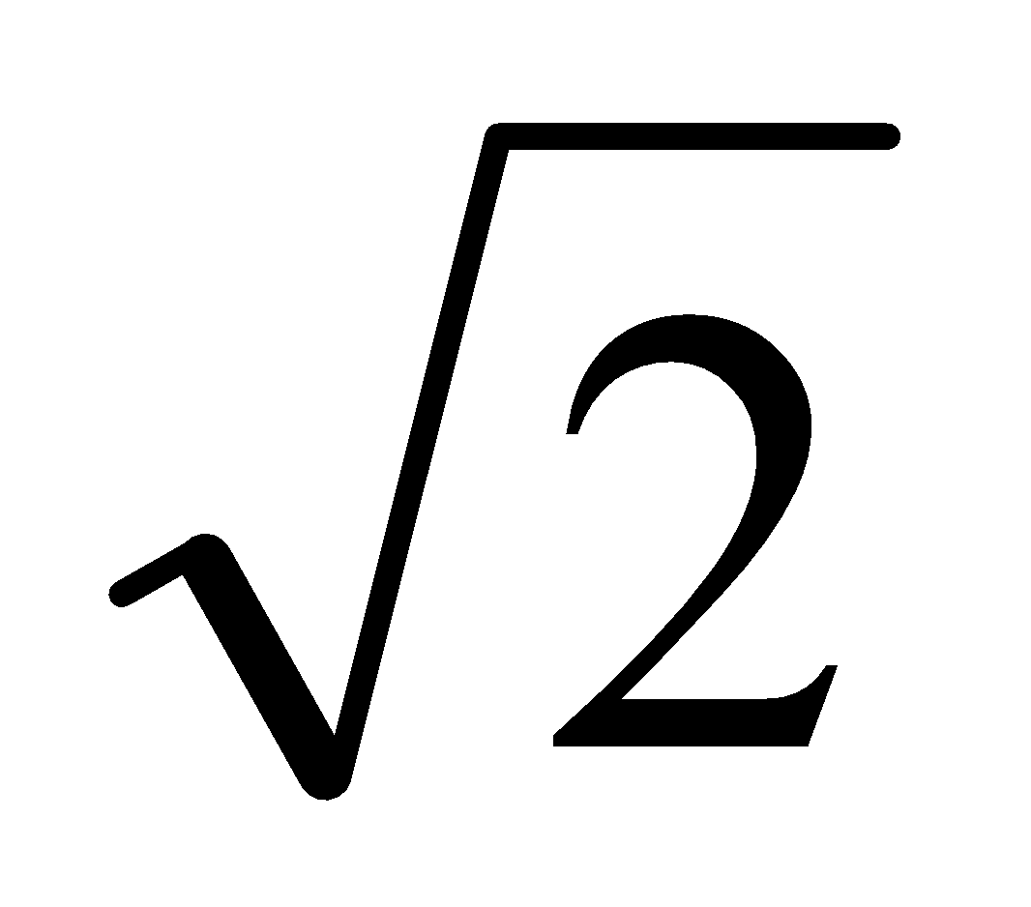lần. D. Chưa đủ dữ kiện để xác định.
Câu 44: Nếu chiết suất của môi trường chứa tia tới nhỏ hơn chiết suất của môi trường chứa tia khúc xạ thì góc khúc xạ
A. Luôn nhỏ hơn góc tới. B. Luôn lớn hơn góc tới.
C. Luôn bằng góc tới. D. Có thể lớn hơn hoặc nhỏ hơn góc tới.
Câu 45: Chiết suất tuyệt đối của một môi trường là chiết suất tỉ đối của môi trường đó so với
A. Chính nó. B. Không khí. C. Chân không. D. Nước.
Câu 46: Khi chiếu ánh sáng đơn sắc từ một không khí vào một khối chất trong suốt với góc tới 60⁰ thì góc khúc xạ là 30⁰. Khi chiếu cùng ánh sáng đơn sắc đó từ khối chất đã cho ra không khí với góc tới 30⁰ thì góc tới
A. Nhỏ hơn 30⁰. B. Lớn hơn 60⁰. C. Bằng 60⁰. D. Không xác định được.
Câu 47: Chiếu một ánh sáng đơn sắc từ chân không vào một khối chất trong suốt với góc tới 45⁰ thì góc khúc xạ bằng 30⁰. Chiết suất tuyệt đối của môi trường này là
A. B. 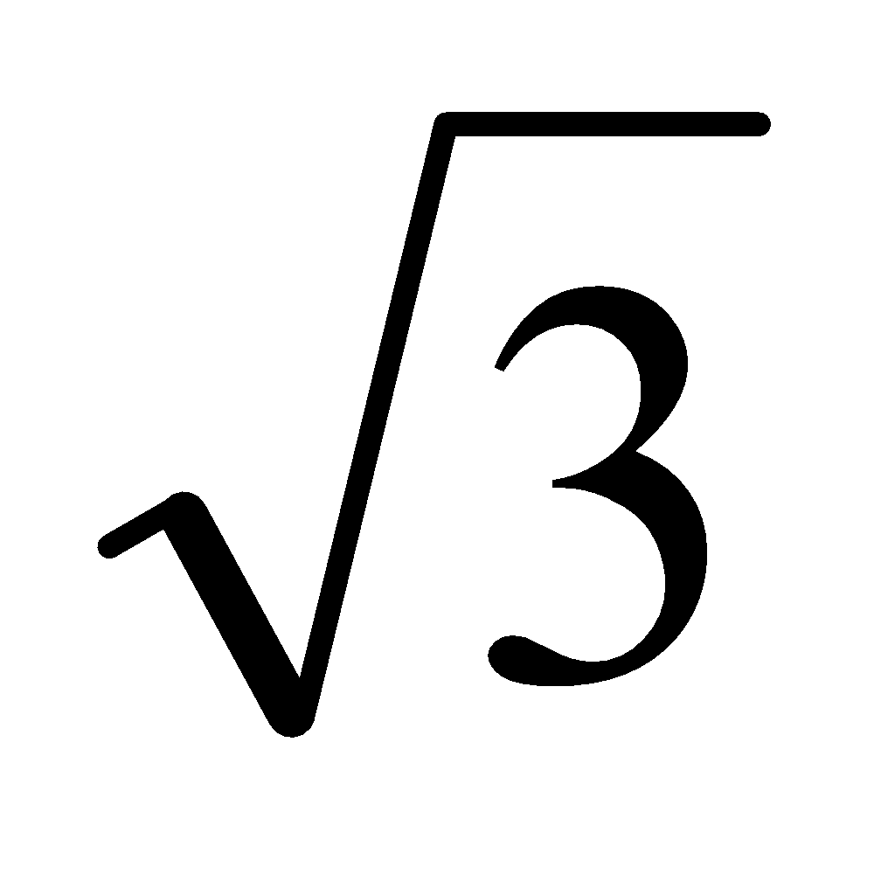 C. 2 D. 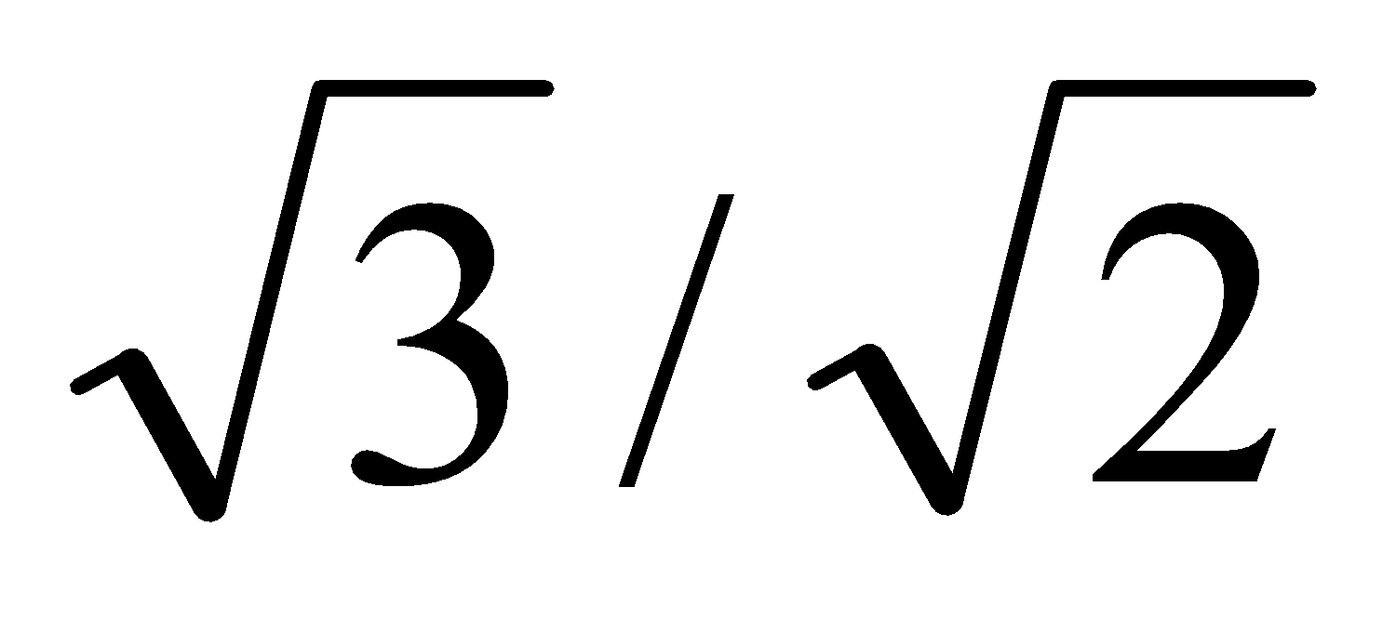
Câu 48: Khi chiếu một tia sáng từ chân không vào một môi trường trong suốt có chiết suất 1,2 thì thấy tia phản xạ vuông góc với tia tới góc khúc xạ chỉ có thể nhận giá trị
A. 40⁰. B. 50⁰. C. 60⁰. D. 70⁰.
Câu 49: Chiếu một tia sáng từ benzen có chiết suất 1,5 với góc tới 80⁰ ra không khí. Góc khúc xạ là
A. 41⁰ B. 53⁰. C. 80⁰. D. Không xác định được.
Câu 50: Trong trường hợp sau đây, tia sáng không truyền thẳng khi
A. Truyền qua mặt phân cách giữa hai môi trường trong suốt có cùng chiết suất.
B. Tới vuông góc với mặt phân cách giữa hai môi trường trong suốt.
C. Có hướng đi qua tâm của một quả cầu trong suốt.
D. Truyền xiên góc từ không khí vào kim cương.
Câu 51: Hiện tượng phản xạ toàn phần là hiện tượng
A. Ánh sáng bị phản xạ toàn bộ trở lại khi chiếu tới mặt phân cách giữa hai môi trường trong suốt.
B. Ánh sáng bị phản xạ toàn bộ trở lại khi gặp bề mặt nhẵn.
C. Ánh sáng bị đổi hướng đột ngột khi truyền qua mặt phân cách giữa 2 môi trường trong suốt.
D. Cường độ sáng bị giảm khi truyền qua mặt phân cách giữa hai môi trường trong suốt.
Câu 52: Hiện tượng phản xạ toàn phần xảy ra với hai điều kiện là:
A. Ánh sáng có chiều từ môi trường chiết quang hơn sang môi trường chiết quang kém và góc tới lớn hơn hoặc bằng góc giới hạn phản xạ toàn phần;
B. Ánh sáng có chiều từ môi trường chiết quang kém sang môi trường chiết quang hơn và góc tới lớn hơn hoặc bằng góc giới hạn phản xạ toàn phần;
C. Ánh sáng có chiều từ môi trường chiết quang kém sang môi trường chiết quang hơn và góc tới nhỏ hơn hoặc bằng góc giới hạn phản xạ toàn phần;
D. Ánh sáng có chiều từ môi trường chiết quang hơn sang môi trường chiết quang kém và góc tới nhỏ hơn góc giới hạn phản xạ toàn phần.
Câu 53: Cho chiết suất của nước bằng 4/3, của benzen bằng 1,5, của thủy tinh flin là 1,8. Có thể xảy ra hiện tượng phản xạ toàn phần khi chiếu ánh sáng từ
A. Từ benzen vào nước. B. Từ nước vào thủy tinh flin.
C. Từ benzen vào thủy tinh flin. D. Từ chân không vào thủy tinh flin.
Câu 54: Nước có chiết suất 1,33. Chiếu ánh sáng từ nước ra ngoài không khí, góc có thể xảy ra hiện tượng phản xạ toàn phần là
A. 20⁰. B. 30⁰. C. 40⁰. D. 50⁰.

Câu 55: Qua lăng kính có chiết suất lớn hơn chiết suất môi trường, ánh sáng đơn sắc bị lệch về phía
A. Trên của lăng kính. B. Dưới của lăng kính. C. Cạnh của lăng kính. D. Đáy của lăng kính.
Câu 56: Góc lệch của tia sáng khi truyền qua lăng kính là góc tạo bởi
A. hai mặt bên của lăng kính. B. Tia tới và pháp tuyến.
C. Tia tới lăng kính và tia ló ra khỏi lăng kính. D. Tia ló và pháp tuyến.
Câu 57: Trong không khí, trong số các thấu kính sau, thấu kính có thể hội tụ được chùm sáng tới song song là
A. Thấu kính hai mặt lõm. B. Thấu kính phẳng lõm.
C. Thấu kính mặt lồi có bán kính lớn hơn mặt lõm. D. Thấu kính phẳng lồi.
Câu 58: Nhận định nào sau đây là đúng về tiêu điểm chính của thấu kính?
A. Tiêu điểm ảnh chính của thấu kính hội tụ nằm trước kính;
B. Tiêu điểm vật chính của thấu kính hội tụ nằm sau thấu kính;
C. Tiêu điểm ảnh chính của thấu kính phân kì nằm trước thấu kính;
D. Tiêu điểm vật chính của thấu kính phân kì nằm trước thấu kính.
Câu 59: Nhận định nào sau đây không đúng về độ tụ và tiêu cự của thấu kính hội tụ?
A. Tiêu cự của thấu kính hội tụ có giá trị dương;
B. Tiêu cự của thấu kính càng lớn thì độ tụ của kính càng lớn;
C. Độ tụ của thấu kính đặc trưng cho khả năng hôi tụ ánh sáng mạnh hay yếu;
D. Đơn vị của độ tụ là đi ốp (dp).
Câu 60: Ảnh của một vật thật qua một thấu kính ngược chiều với vật, cách vật 100 cm và cách kính 25cm. Đây là một thấu kính
A. Hội tụ có tiêu cự 100/3 cm. B. Phân kì có tiêu cự 100/3 cm.
C. Hội tụ có tiêu cự 18,75 cm. D. Phân kì có tiêu cự 18,75 cm.
Câu 61: Ảnh và vật thật bằng nó của nó cách nhau 100 cm. Thấu kính này
A. Là thấu kính hội tụ có tiêu cự 25 cm. B. Là thấu kính hội tụ có tiêu cự 50 cm.
C. Là thấu kính phân kì có tiêu cự 25 cm. D. Là thấu kính phân kì có tiêu cự 50 cm.
Câu 62: Qua một thấu kính, ảnh thật của một vật thật cao hơn vật 2 lần và cách vật 36 cm. Đây là thấu kính
A. Hội tụ có tiêu cự 8 cm. B. Hội tụ có tiêu cự 24 cm.
C. Phân kì có tiêu cự 8 cm. D. Phân kì có tiêu cự 24 cm.
Câu 63: Đặt một điểm sáng nằm trên trục chính của một thấu kính cách kính 0,2 m thì chùm tia ló ra khỏi thấu kính là chùm song song. Đây là
A. Thấu kính hội tụ có tiêu cự 20 cm. B. Thấu kính phân kì có tiêu cự 20 cm.
C. Thấu kính hội tụ có tiêu cự 200 cm. D. Thấu kính phân kì có tiêu cự 200 cm.
Câu 64: Trong các nhận định sau, nhận định không đúng về ánh sáng truyền qua thấu kính hội tụ là:
A. Tia sáng tới song song với trục chính của thấu kính, tia ló đi qua tiêu điểm vật chính;
B. Tia sáng đia qua tiêu điểm vật chính thì ló ra song song với trục chính;
C. Tia sáng đi qua quang tâm của thấu kính đều đi thẳng;
D. Tia sáng tới trùng với trục chính thì tia ló cũng trùng với trục chính.
Câu 65: Trong các nhận định sau, nhận định đúng về đường truyền ánh sáng qua thấu kính hội tụ là:
A. Tia sáng tới kéo dài đi qua tiêu điểm ảnh chính thì ló ra song song với trục chính;
B. Tia sáng song song với trục chính thì ló ra đi qua tiêu điểm vật chính;
C. Tia tới qua tiêu điểm vật chính thì tia ló đi thẳng;
D. Tia sáng qua thấu kính bị lệch về phía trục chính.
Câu 66: Trong các nhận định sau, nhận định không đúng về đường truyền ánh sáng qua thấu kính phân kì đặt trong không khí là:
A. Tia sáng tới qua quang tâm thì tia ló đi thẳng;
B. Tia sáng tới kéo dài qua tiêu điểm vật chính, tia ló song song với trục chính;
C. Tia sáng tới song song với trục chính, tia sáng ló kéo dài qua tiêu điểm ảnh chính;
D. Tia sáng qua thấu kính luôn bị lệch về phía trục chính.
Câu 67: Qua thấu kính hội tụ, nếu vật thật cho ảnh ảo thì vật phải nằm trước kính một khoảng
A. Lớn hơn 2f. B. Bằng 2f. C. Từ f đến 2f. D. Từ 0 đến f.
Câu 68: Qua thấu kính hội tụ, nếu vật cho ảnh ảo thì ảnh này
A. Nằm trước kính và lớn hơn vật. B. Nằm sau kính và lớn hơn vật.
C. Nằm trước kính và nhỏ hơn vật. D. Nằm sau kính và nhỏ hơn vật.
Câu 69: Qua thấu kính phân kì, vật thật thì ảnh không có đặc điểm
A. Nằm sau kính. B. Nhỏ hơn vật. C. Cùng chiều vật . D. ảo.
Câu 70: Một vật đặt trước một thấu kính 40 cm cho một ảnh trước thấu kính cách thấu kính 20 cm. Đây là
A. Thấu kính hội tụ có tiêu cự 40 cm. B. Thấu kính phân kì có tiêu cự 40 cm.
C. Thấu kính phân kì có tiêu cự 20 cm. D. Thấu kính hội tụ có tiêu cự 20 cm.
Câu 71: Qua một thấu kính có tiêu cự 20 cm một vật thật thu được một ảnh cùng chiều, bé hơn vật cách kính 15 cm. Vật phải đặt
A. Trước kính 90 cm. B. Trước kính 60 cm. C. Trước 45 cm. D. Trước kính 30 cm.
Câu 72: Đặt một vật phẳng nhỏ vuông góc với trục chính trước một thấu kính một khoảng 40 cm, ảnh của vật hứng được trên một chắn và cao bằng 3 vật. Thấu kính này là
A. Thấu kính hội tụ tiêu cự 30 cm. B. Thấu kính phân kì tiêu cự 40 cm.
C. Thấu kính hội tụ tiêu cự 40 cm. D. Thấu kính phân kì tiêu cự 30 cm.
Câu 73: Bộ phận của mắt giống như thấu kính là
A. Thủy dịch. B. Dịch thủy tinh. C. Thủy tinh thể. D. Giác mạc.
Câu 74: Sự điều tiết của mắt là
A. Thay đổi độ cong của thủy tinh thể để ảnh của vật quan sát hiện rõ nét trên màng lưới.
B. Thay đổi đường kính của con ngươi để thay đổi cường độ sáng chiếu vào mắt.
C. Thay đổi vị trí của vật để ảnh của vật hiện rõ nét trên màng lưới.
D. Thay đổi khoảng cách từ thủy tinh thể đến màng lưới để ảnh của vật hiện rõ nét trên võng mạc.
Câu 75: Mắt nhìn được xa nhất khi
A. Thủy tinh thể điều tiết cực đại. B. Thủy tinh thể không điều tiết.
C. Đường kính con ngươi lớn nhất. D. đường kính con ngươi nhỏ nhất.
Câu 76: Điều nào sau đây không đúng khi nói về tật cận thị?
A. Khi không điều tiết thì chùm sáng song song tới sẽ hội tụ trước võng mạc;
B. Điểm cực cận xa mắt hơn so với mắt không tật;
C. Phải đeo kính phân kì để sửa tật; D. khoảng cách từ mắt tới điểm cực viễn là hữu hạn.
Câu 77: Đặc điểm nào sau đây không đúng khi nói về mắt viễn thị?
A. Khi không điều tiết thì chùm sáng tới song song sẽ hội tụ sau võng mạc;
B. Điểm cực cận rất xa mắt;
C. Không nhìn xa được vô cực; D. Phải đeo kính hội tụ để sửa tật.
Câu 78: Một người có điểm cực viễn cách mắt 50 cm. Để nhìn xa vô cùng mà không phải điều tiết thì người này phải đeo sát mắt kính
A. Hội tụ có tiêu cự 50 cm. B. Hội tụ có tiêu cự 25 cm.
C. Phân kì có tiêu cự 50 cm. D. Phân kì có tiêu cự 25 cm.
Câu 79: Một người có khoảng nhìn rõ ngắn nhất cách mắt 100 cm. Để nhìn được vật gần nhất cách mắt 25 cm thì người này phải đeo sát mắt một kính
A. Phân kì có tiêu cự 100 cm. B. Hội tụ có tiêu cự 100 cm.
C. Phân kì có tiêu cự 100/3 cm. D. Hội tụ có tiêu cự 100/3 cm.
Câu 80: Một người đeo kính có độ tụ -1,5 dp thì nhìn xa vô cùng mà không phải điều tiết. Người này:
A. Mắc tật cận thị và có điểm cực viễn cách mắt 2/3 m.
B. Mắc tật viễn thị và điểm cực cận cách mắt 2/3 m.
C. Mắc tật cận thị và có điểm cực cận cách mắt 2/3 cm.
D. Mắc tật viễn thị và điểm cực cận cách mắt 2/3 cm.
ĐỀ CƯƠNG ÔN TẬP LÝ 11 PHẦN TỰ LUẬN
Bài 1: Một dây dẫn thẳng dài vô hạn có dòng điện 10 A chạy qua nó đặt trong không khí.
a) Xác định cảm ứng từ do dòng điện gây ra tại điểm M cách dòng điện 20 cm.
b) Xác định vị trí tại đó có cảm ứng từ do dòng điện gây ra là 2,5.10⁻⁵ T.
Bài 2: Một vòng dây tròn bán kính 5 cm đặt trong không khí.
a) Khi cho dòng điện 15A chạy qua vòng dây. Tính cảm ứng từ do vòng dây gây ra tại tâm vòng dây?
b) Khi cảm ứng từ do vòng dây gây ra tại tâm là 5.10⁻⁴ T. Tính cường độ dòng điện chạy qua vòng dây?
Bài 3: Một ống dây dài 20 cm có 5000 vòng dây quấn đều theo chiều dài ống đặt trong không khí.
a) Khi cho dòng điện 0,5 A chạy qua thì cảm ứng từ trong lòng ống dây là bao nhiêu ?
b) Để cảm ứng từ trong lòng ống dây là 62,8 mT thì dòng điện chạy qua ống dây là bao nhiêu ?
Bài 4: Hai dây dẫn thẳng dài song song nhau cách nhau 16 cm đặt trong không khí. Dòng điện chạy trong hai dây dẫn có cùng cường độ 10A . Xác định cảm ứng từ do hai dòng điện gây ra tại M nằm trong mặt phẳng của hai dòng điện cách đều hai dây dẫn khi:
a) Hai dòng điện cùng chiều?
b) Hai dòng điện ngược chiều?
Bài 5: Hai dây dẫn thẳng, rất dài, đặt song song, cách nhau 20cm trong không khí, có hai dòng điện cùng chiều, cùng cường độ I₁ = I₂ = 15A chạy qua. Xác định cảm ứng từ tổng hợp do hai dòng điện này gây ra tại điểm M khi:
a) cách dây dẫn mang dòng I₁ 5 cm và cách dây dẫn mang dòng I₂ 25 cm.
b) cách dây dẫn mang dòng I₁ 16cm và cách dây dẫn mang dòng I₂ 12cm.
c) cách dây đều hai dẫn một đoạn 20 cm.
Bài 6: Hai dây dẫn thẳng, rất dài, đặt song song, cách nhau 10cm trong không khí, có hai dòng điện ngược chiều, có cường độ I₁ = 20A, I₂ = 10A chạy qua. Xác định điểm N mà tại đó cảm ừng từ tổng hợp do hai dòng điện này gây ra bằng 0.
Bài 7: Cho dây dẫn thẳng dài có dòng điện 15 A chạy qua dây đặt trong không khí.
a) Xác định cảm ứng từ do dòng điện gây ra tại điểm M cách dòng điện 15 cm?
b) Xác định từ tác dụng lên 1 m dòng điện thứ hai có cường độ dòng điện 10 A chạy qua dây dẫn song song cùng chiều với điện trên cách 5 cm?
Bài 8: Một hạt tích điện chuyển động trong từ trường đều. Mặt phẳng quỹ đạo của hạt vuông góc các đường cảm ứng từ. Nếu hạt chuyển động với vận tốc v₁ = 1,6.10⁶ m/s thì lực Lorenxơ tác dụng lên hạt là f₁ = 2.10⁻⁶N. Nếu hạt chuyển động với vận tốc v₂ = 4.10⁷ m/s thì lực Lorenxơ f₂ tác dụng lên hạt là bao nhiêu?
Bài 9: Một prôtôn bay vào trong từ trường đều theo phương vuông góc với đường sức từ có vận tốc 3.10⁷m/s, từ trường có cảm ứng từ 50 mT. Biết m = 1,67.10⁻²⁷ kg
a) Tính lực Lo-ren-xơ tác dụng lên prôtôn?
b) Tính bán kính quỹ đạo của prôtôn?
Bài 10: Ống dây điện hình trụ có lõi chân không, chiều dài l = 20cm, có N = 1000 vòng, diện tích mỗi vòng S = 1000 cm².
a) Tính độ tự cảm L của ống dây.
b) Dòng điện qua cuộn cảm đó tăng đều từ 0 đến 5A trong 0,1s, tính suất điện động tự cảm xuất hiện trong ống dây.
c) Khi cường độ dòng điện qua ống dây đạt tới giá trị I = 5A thì tăng lượng tích luỹ trong ống dây bằng bao nhiêu?
Bài 11: Một thấu kính hội tụ có tiêu cự 20 cm. Một vật sáng AB = 4 cm đặt vuông góc với trục chính A nằm trên trục chính cách thấu kính một đoạn d. Xác định vị trí ảnh, tính chất ảnh, chiều cao ảnh vẽ hình đúng tỉ lệ khi:
- d = 60 cm?
- d = 40 cm?
- d = 30 cm?
- d = 10 cm?
Bài 12: Một thấu kính phân kỳ có tiêu cự 40 cm. Một vật sáng AB = 4 cm đặt vuông góc với trục chính A nằm trên trục chính cách thấu kính một đoạn 60cm. Xác định vị trí ảnh, tính chất ảnh, chiều cao ảnh vẽ hình đúng tỉ lệ?

Bài 13: Một thấu kính hội tụ có tiêu cự 40 cm Một vật sáng AB = 4 cm đặt vuông góc với trục chính A nằm trên trục chính cách thấu kính 60 cm.
` a ;Hãy xác định vị trí ảnh , độ cao ,số phóng đạicủa ảnh vẽ hình đúng tỉ lệ?
b ;Dời vật lại gần thấu kính một đoạn 40 cm .Xác định vị trí ảnh,độ lớn của ảnh lúc này
Bài 14; Một cây cọc dài được cắm thẳng đứng xuống một bể nước chiết suất n = $\frac{4}{3}$. Phần cọc nhô ra ngoài mặt nước là 30 cm, bóng của nó trên mặt nước dài 40 cm và dưới đáy bể nước dài 190 cm. Tính chiều sâu của lớp nước.
Bài 15 .Một vật sáng AB đặt vuông góc với trục chính của một thấu kính, cách thấu kính 40 cm. Qua thấu kính cho một ảnh cùng chiều với vật và cao bằng một nửa vật. Xác định loại thấu kính. Tính tiêu cự và độ tụ của thấu kính. Vẽ hình.

